新闻稿
2021年6月3日
加速全球业务发展 共筑潮趣纯电出行
smart携手银行伙伴达成重大战略合作
- smart品牌全球公司携手银行伙伴达成重大战略合作
- 首笔来自上海浦发银行的大额授信融资已完成签署，资金将主要用于smart品牌中长期未来产品研发和D2C直销代理模式运营，持续加速全球业务发展
- 全新smart概念车将于今年9月在慕尼黑国际车展全球首秀
（2021年6月3日，杭州）继正式公布在华采用“用户中心、数字驱动”的D2C直销代理商业模式后，新奢智能纯电汽车科技品牌smart不仅收获了来自业界的广泛关注，更赢得了多家潜在银行合作伙伴对其未来长期发展的信心与支持。今日， smart便携手上海浦东发展银行，宣布正式达成战略框架合作协议。
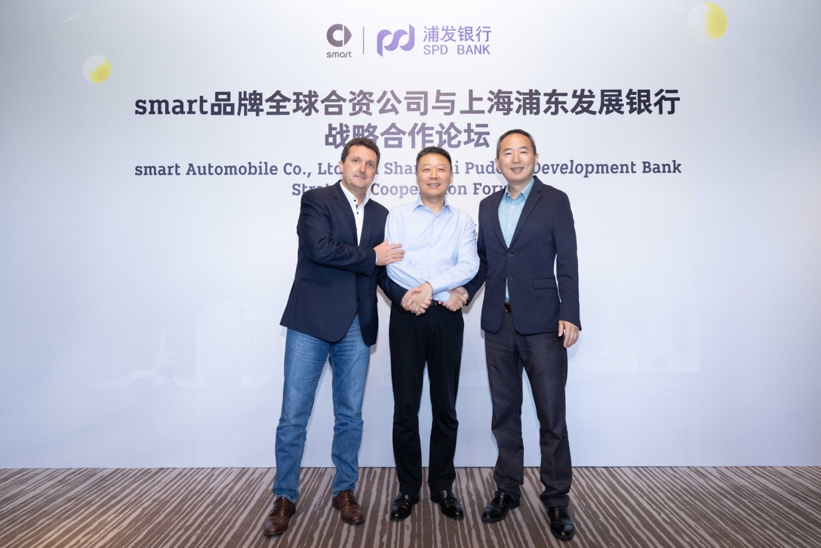
smart品牌全球公司CEO，佟湘北先生（右）
smart品牌全球公司CFO 兼财务副总裁，Ulf Nestler先生（左）
上海浦东发展银行杭州分行行长 胡瑄先生（中）
基于该协议，首笔来自上海浦东发展银行的大额授信融资额度已完成签署，该笔费用将主要应用于smart品牌中长期未来产品研发和D2C直销代理模式运营。同时，双方将进一步探讨在汽车新零售、终端汽车消费金融等多领域的深度合作。之后，smart品牌将携手更多金融和其它行业的优质合作伙伴，进一步加速全球业务发展，共筑潮趣纯电出行，让明天更smart点！

smart品牌全球公司首席执行官佟湘北先生表示：“此次战略框架合作协议的达成，不仅意义重大，更是我们与浦发银行深化合作的起点。无论企业发展、品牌焕新，还是商业模式、产品矩阵，smart对于未来长远发展已制定了清晰战略规划，并在稳步加速推进中。我们很高兴能够获得业界与银行合作伙伴的关注、肯定与支持。未来，我们期待与更多优质合作伙伴携手，将smart打造成全球领先的新奢智能纯电汽车科技品牌。”
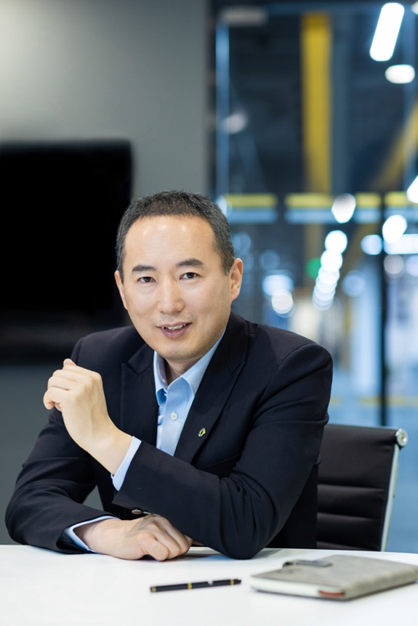
smart品牌全球公司CEO，佟湘北先生

强强联手 共筑潮趣纯电出行
自诞生之初，smart 便肩负着探索未来城市交通最佳解决方案的愿景。作为全球首个从燃油车全面转型为电动车的品牌，smart历经焕新但不改初心，以“让明天更smart点”为全新品牌理念，通过科技让乐趣永远在线。作为smart的战略合作伙伴，上海浦东发展银行不仅是业内布局较早、积极推动新能源汽车产业发展的金融机构之一，更拥有覆盖低碳产业链上下游的绿色金融产品和金融服务体系。
上海浦东发展银行杭州分行行长，胡瑄先生表示：“长期以来，我们始终致力于发展成为中国金融业的绿色低碳银行，并积极支持新能源汽车行业发展。上海浦东发展银行很高兴与smart品牌达成战略框架合作协议。未来，我们将继续携手，探索更多深度合作机会。”
smart品牌全球公司财务副总裁，Ulf Nestler先生表示：“ 浦发银行不仅拥有雄厚的资金实力，对新能源汽车行业发展更有深刻见解。我们很高兴能与这一志同道合的银行伙伴携手，共同开启smart品牌的发展新篇章。目前，smart品牌的全球业务在稳步顺利发展中。同时，我们将合理规划使用银行授信额度，从资金层面确保smart品牌拥有健康、可持续的发展路径。”
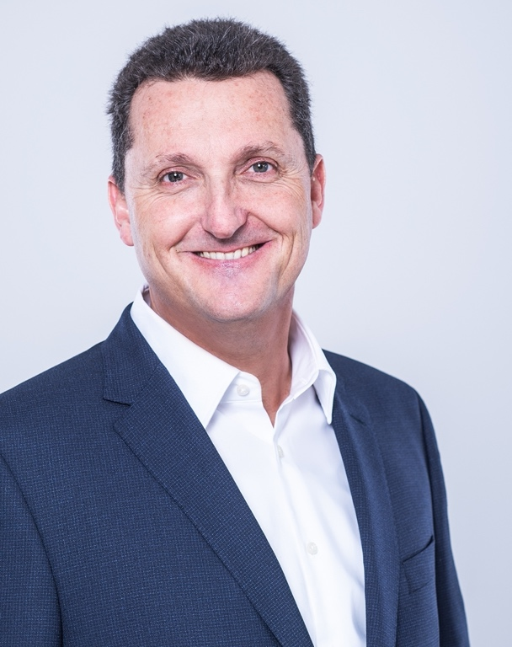
smart品牌全球公司CFO 兼财务副总裁，Ulf Nestler先生

电力十足 全新一代smart即将来袭
全新一代smart的首款产品将是一款纯电SUV车型，拥有一脉相承的全球化品牌底蕴，更有梅赛德斯-奔驰全球设计部门的卓越水准，是一款能够代表smart真正实力、体现smart所有信念的纯电SUV。同时，该车型将基于浩瀚SEA智能进化体验架构研发，拥有科技、新奢、未来、潮流的品牌特性，以对立且不冲突的吸引力法则，成为潮趣先锋群体每段旅程之上拒绝妥协的都市密友。今年9月，全新smart概念车将于慕尼黑国际车展呈现全球首秀，量产车型预计在明年正式上市，销往全球。

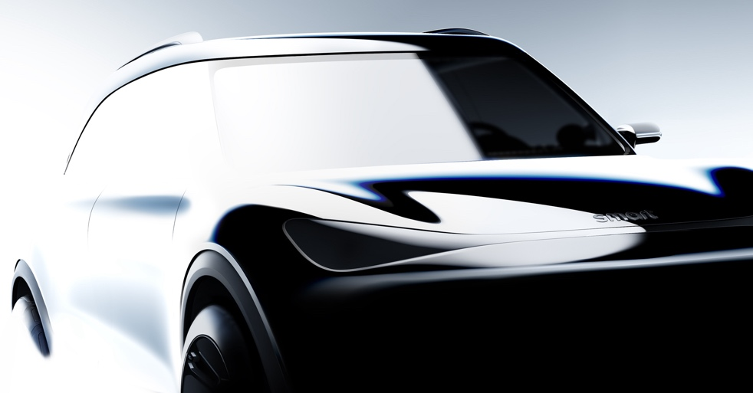
面对新赛道，smart品牌没有追随、附和，而是选择深思熟虑之后的创新发展道路。正因如此，smart更凭借其与生俱来的独特品牌引力，吸引着更多伙伴的支持与参与。此次，smart携手上海浦东发展银行达成战略框架合作协议，再次证明了业界对smart的强大信心。未来，smart将坚定贯彻“用户中心、数字驱动”理念，将用户体验作为业务核心，成为全球领先的新奢智能纯电汽车科技品牌。
- 结束 -

媒体垂询：
smart品牌全球公司
刘若曦 sebastian.liu@smart.com
王维惠 ella.wang@smart.com

